Korisničke upute za popunjavanje Evidencije o poljoprivrednoj proizvodnji i prodaji vlastitih poljoprivrednih proizvoda OPG-a i Evidencije o poljoprivrednoj proizvodnji i prodaji vlastitih poljoprivrednih proizvoda SOPG-a te Evidencije o pruženim uslugama na OPG-u putem AGRONET sustava

Sadržaj
1. Uvod 2
2. Unos Evidencije o poljoprivrednoj proizvodnji i prodaji vlastitih poljoprivrednih proizvoda OPG-a i Evidencije o poljoprivrednoj proizvodnji i prodaji vlastitih poljoprivrednih proizvoda SOPG-a. 3
3. Generiraj Izvod iz Evidencije o poljoprivrednoj proizvodnji i prodaji vlastitih poljoprivrednih proizvoda OPG-a i Evidencije o poljoprivrednoj proizvodnji i prodaji vlastitih poljoprivrednih proizvoda SOPG-a. 7
4. Promjena/brisanje podataka iz Evidencije o poljoprivrednoj proizvodnji i prodaji vlastitih poljoprivrednih proizvoda OPG-a i Evidencije o poljoprivrednoj proizvodnji i prodaji vlastitih poljoprivrednih proizvoda SOPG-a. 9
5. Unos Evidencije o pruženim uslugama OPG-a 12
6. Generiraj Izvod iz Evidencije o pruženim uslugama OPG-a 14
7. Promjena/brisanje podataka iz Evidencije o pruženim uslugama na OPG-u 16

Uvod
Sukladno članku 14. stavak 2. Pravilnika o Upisniku obiteljskih poljoprivrednih gospodarstava (NN 62/2019) (dalje u tekstu: Pravilnik o Upisniku OPG-a) nositelj OPG-a popunjava obrazac Evidencije o poljoprivrednoj proizvodnji i prodaji vlastitih poljoprivrednih proizvoda OPG-a iz Priloga 7. Pravilnika o OPG-a najkasnije do 15. svibnja tekuće godine za proizvodnju i prodaju u prethodnoj godini putem AGRONET sustava.
Isto tako, sukladno članku 15. stavak 1. i 2. Pravilnika o Upisniku OPG-a nositelj OPG-a pružene usluge mora evidentirati u Evidenciji o pruženim uslugama na OPG-u prema obrascu iz Priloga 8. istog Pravilnika (u daljnjem tekstu: Evidencija o uslugama) na način da Evidenciju o uslugama popunjava putem AGRONET sustava najkasnije do 15. svibnja tekuće godine za pružene usluge u prethodnoj godini prema uputama za vođenje evidencija koje objavljuje Agencija za plaćanja. Pružanje usluga izražava se brojem izdanih računa za pružene usluge na OPG-u i ostvarenim prometom.
Nadalje, sukladno članku 10. stavak 3. i stavak 4. Pravilnika o Upisniku poljoprivrednika (NN 62/2019, 91/20) nositelj SOPG-a popunjava Evidencije o poljoprivrednoj proizvodnji i prodaji vlastitih poljoprivrednih proizvoda, a iz Priloga 7. Pravilnika putem AGRONET sustava najkasnije do 15. svibnja tekuće godine za proizvodnju i prodaju u prethodnoj godini.
Nositelj OPG/SOPG-a je dužan Evidenciju za prethodnu kalendarsku godinu u pisanom zapisu (ispisati Izvod iz Evidencija s AGRONETA-a) i čuvati najmanje dvije godine te je dati na uvid na traženje zakonom ovlaštenoj osobi.
Podaci koji se unose u Evidenciju, ovisno o naravi proizvoda, izražavaju se u kilogramima, litrama ili u komadima. Podaci koji se upisuju odnose se na prethodnu kalendarsku godinu.
Pojašnjenja kategorija u Evidenciji o poljoprivrednoj proizvodnji i prodaji vlastitih poljoprivrednih proizvoda za OPG-ove i SOPG-ove nalaze se na AGRONET-u.

Unos Evidencije o poljoprivrednoj proizvodnji i prodaji vlastitih poljoprivrednih proizvoda OPG-a i Evidencije o poljoprivrednoj proizvodnji i prodaji vlastitih poljoprivrednih proizvoda SOPG-a.

Kartica Registri i evidencije / Evidencija prodaje vlastite poljoprivredne proizvodnje.
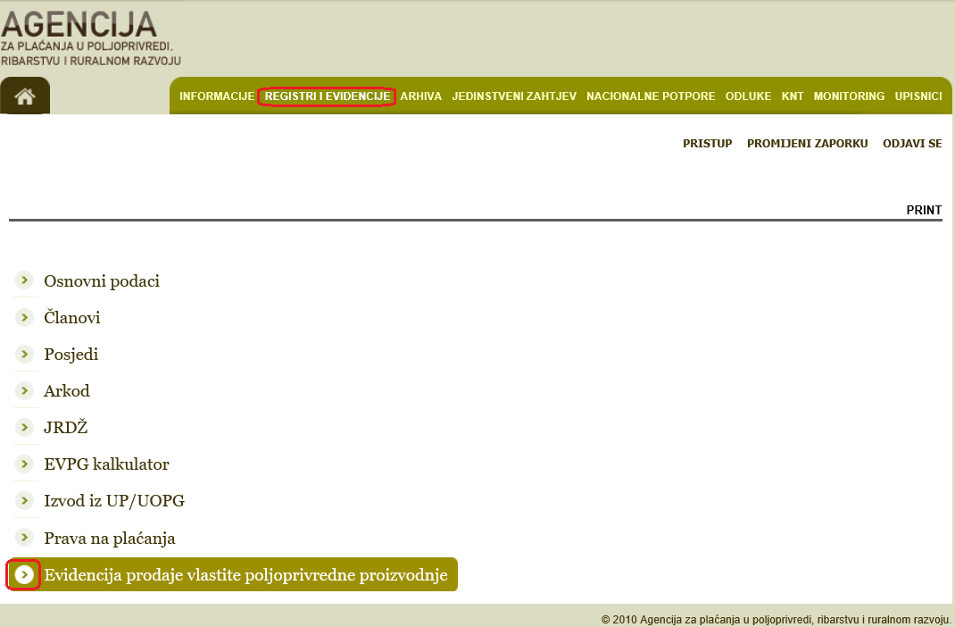
Odabiremo gumb Dodaj evidenciju.
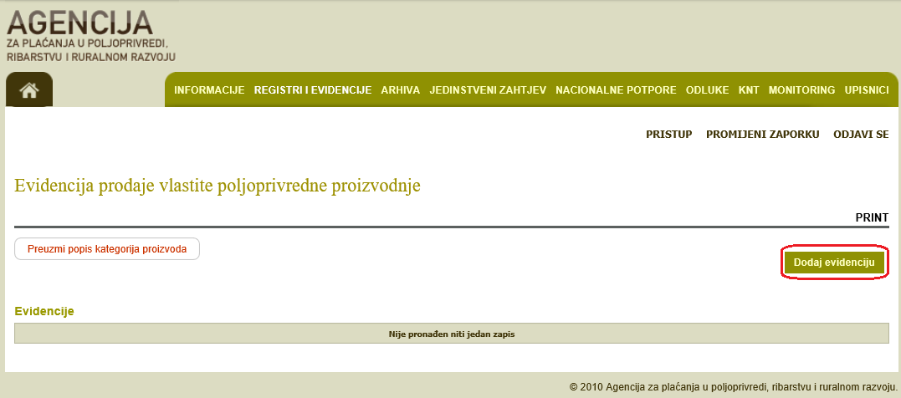
Zatim odabiremo gumb Detalji.
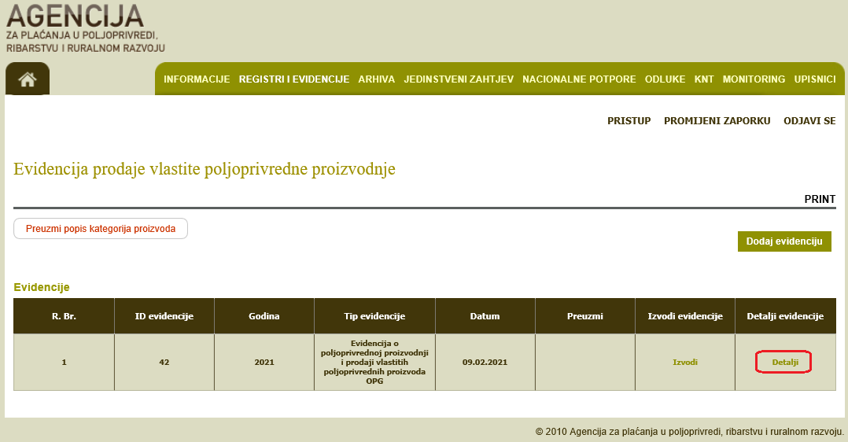
U novom dijaloškom okviru odabiremo DODAJ.
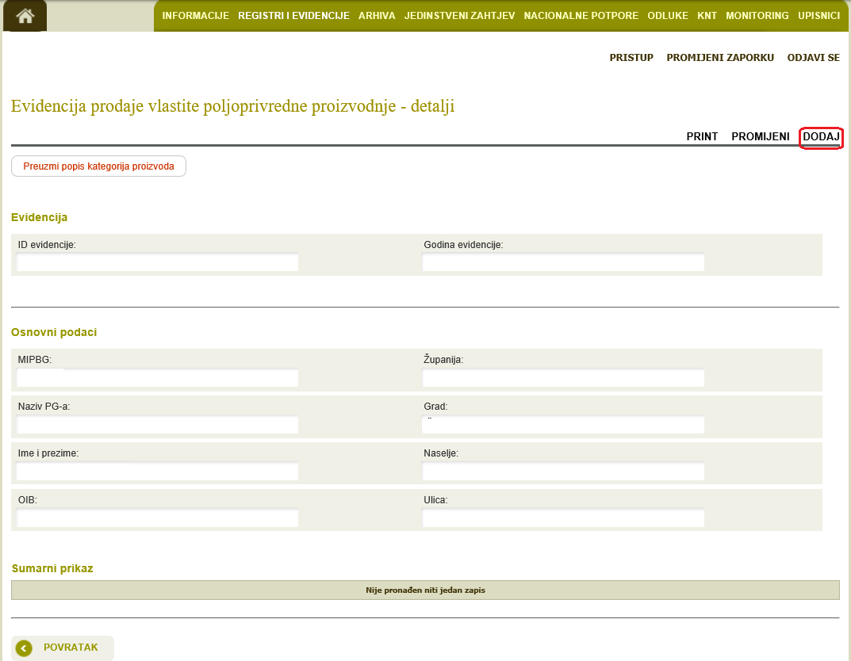

Otvara se padajući izbornik gdje se odabire grupa, podgrupa i vrstu proizvoda, te se upišu vrijednosti za: Proizvodni okvir (ha/kom/kg/l), Količina proizvodnje (kom/kg/l) i Količina prodanih proizvoda (kom/kg/l) te se nakon popunjavanja potvrdi na gumb POTVRDI.
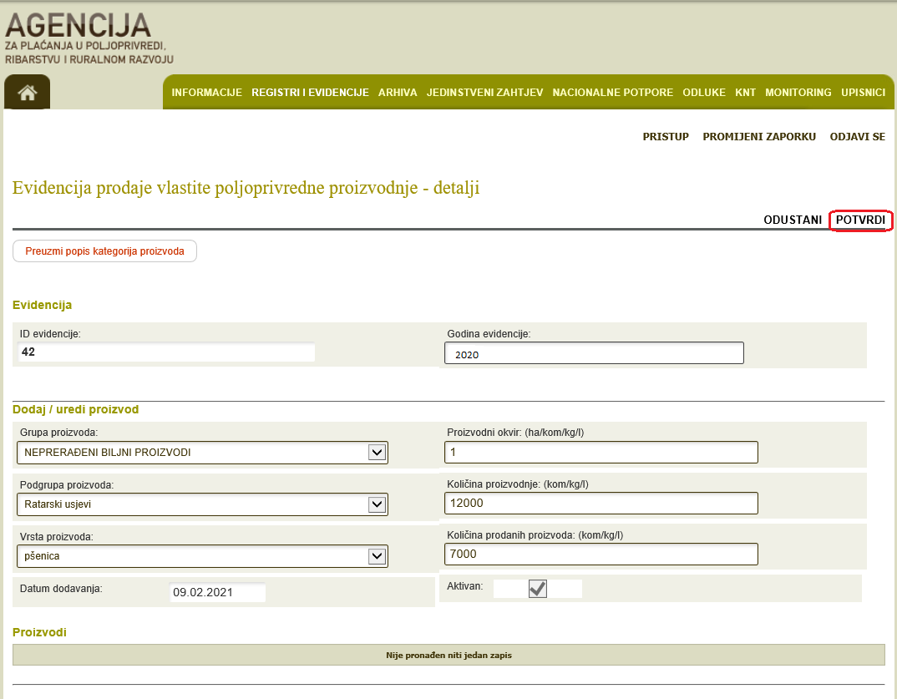

Generiraj Izvod iz Evidencije o poljoprivrednoj proizvodnji i prodaji vlastitih poljoprivrednih proizvoda OPG-a i Evidencije o poljoprivrednoj proizvodnji i prodaji vlastitih poljoprivrednih proizvoda SOPG-a.

Nakon potvrđivanja Evidencije, odabire se gumb GENERIRAJ IZVOD EVIDENCIJE.
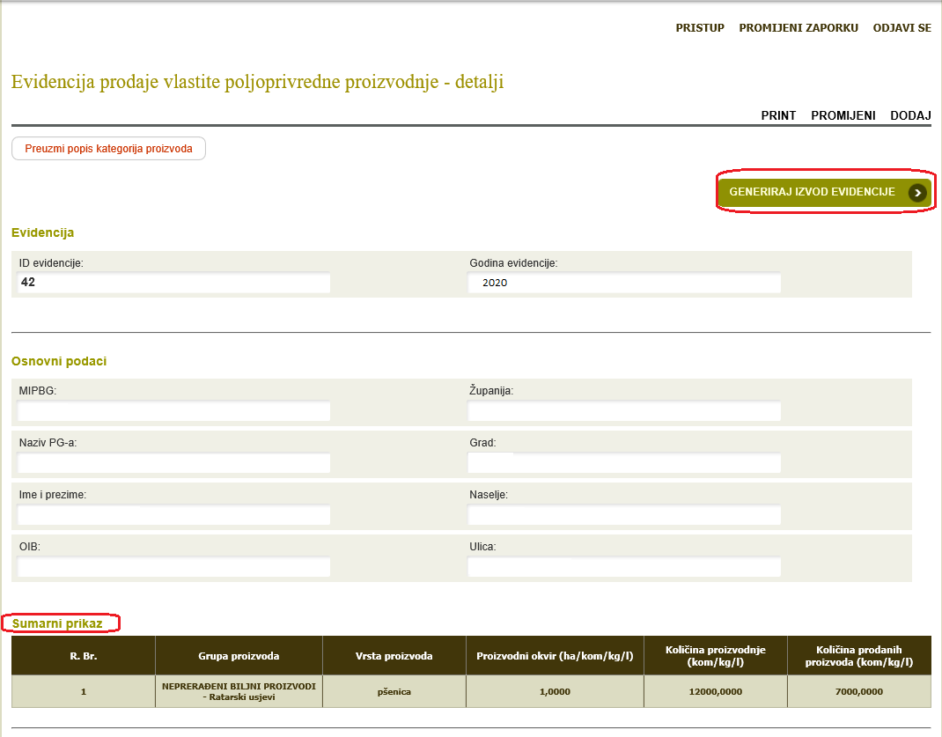
Izvod iz Evidencije o poljoprivrednoj proizvodnji i prodaji vlastitih poljoprivrednih proizvoda OPG-a i Evidencije o poljoprivrednoj proizvodnji i prodaji vlastitih poljoprivrednih proizvoda SOPG-a (pdf), sadrži osnovne podatke o PG-u i unesene podatke iz Evidencije o proizvodnji i prodaji vlastitih poljoprivrednih proizvoda OPG-a i Evidencije o poljoprivrednoj proizvodnji i prodaji vlastitih poljoprivrednih proizvoda SOPG-a.
Nakon što se na AGRONET-u generira izvod iz Evidencije o poljoprivrednoj proizvodnji i prodaji vlastitih poljoprivrednih proizvoda OPG-a te Evidencije o poljoprivrednoj proizvodnji i prodaji vlastitih poljoprivrednih proizvoda SOPG-a, isti se može preuzeti i nakon toga ispisati na gumb Preuzmi/Ispiši.
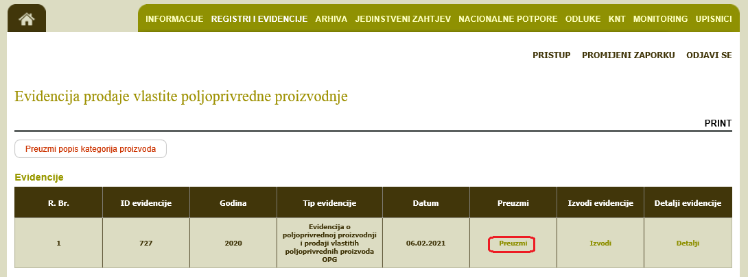
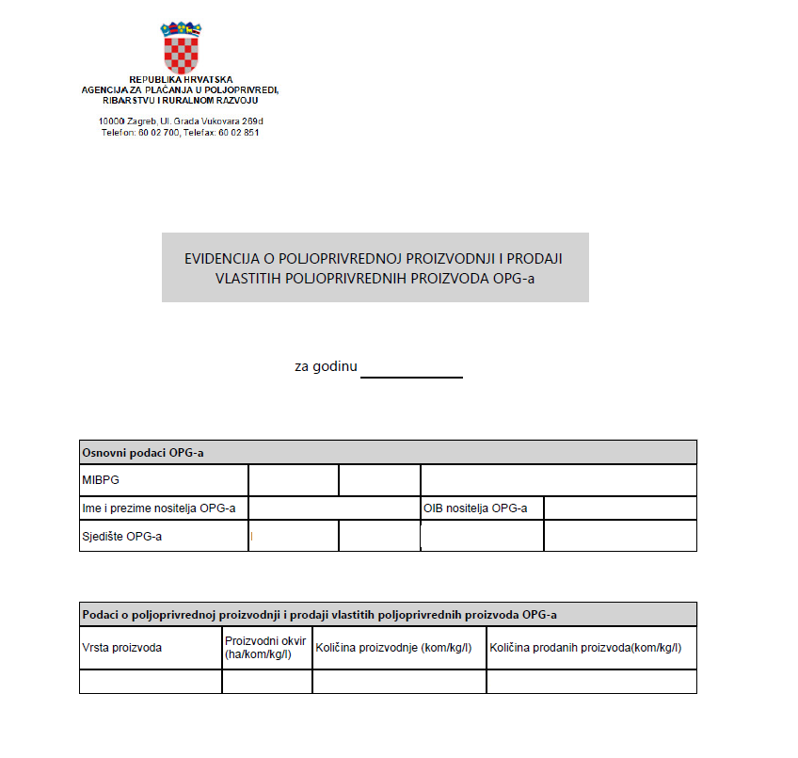

Promjena/brisanje podataka iz Evidencije o poljoprivrednoj proizvodnji i prodaji vlastitih poljoprivrednih proizvoda OPG-a i Evidencije o poljoprivrednoj proizvodnji i prodaji vlastitih poljoprivrednih proizvoda SOPG-a.
Ukoliko želimo obrisati ili promijeniti uneseni zapis, odabiremo Detalji evidencije koju želimo deaktivirati, a zatim kliknemo na gumb PROMIJENI pa nastavimo na Uredi.
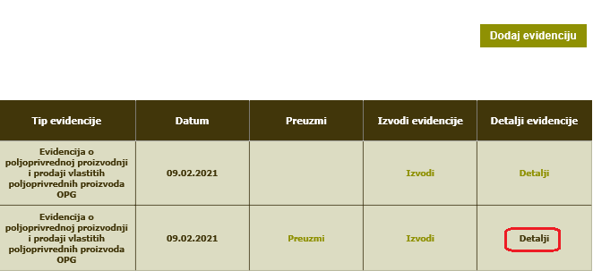
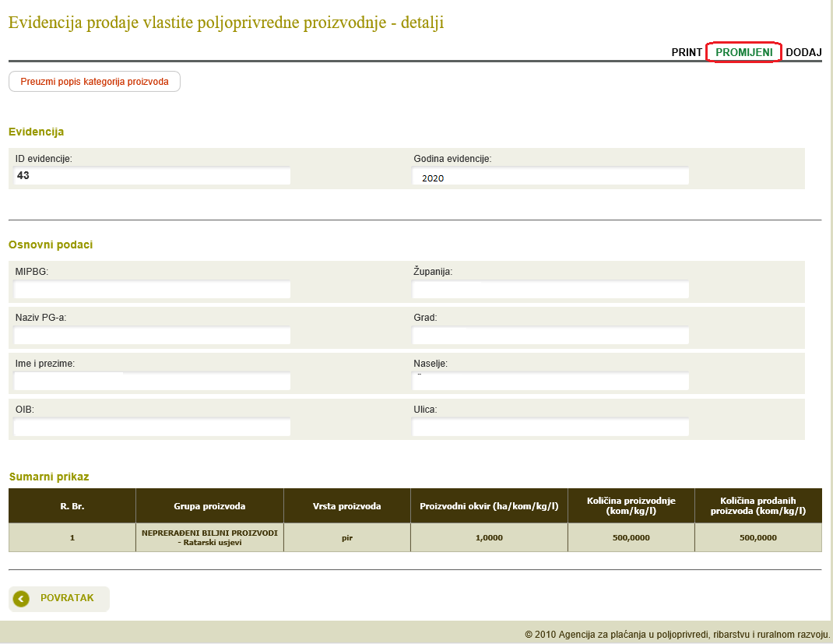
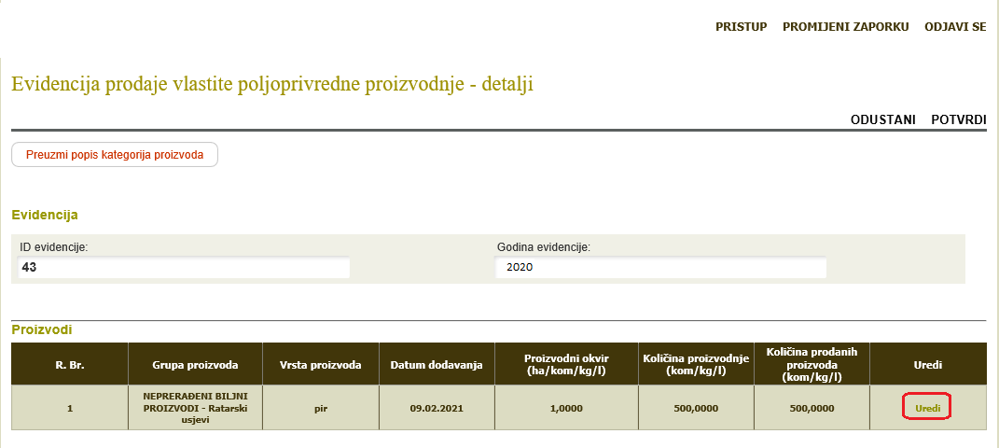

Ukoliko želimo brisati postojeći zapis maknemo kvačicu sa polja Aktivan te odaberemo POTVRDI, a moguće je također i urediti već postojeće podatke.

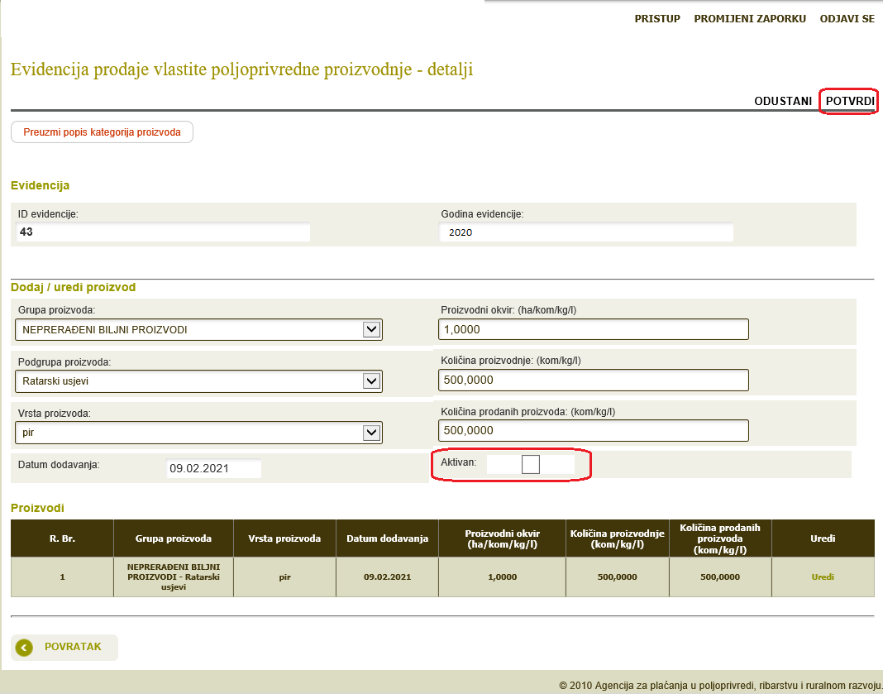

Unos Evidencije o pruženim uslugama OPG-a

Unos Evidencije o pruženim uslugama OPG-a obavlja se tehnički na isti način (dodaj evidenciju, detalji, dodaj, potvrdi), kao i kod unosa Evidencije o poljoprivrednoj proizvodnji i prodaji vlastitih poljoprivrednih proizvoda OPG-a i Evidencije o poljoprivrednoj proizvodnji i prodaji vlastitih poljoprivrednih proizvoda SOPG-a. Razlika je u tome što Evidencije o pruženim uslugama OPG-a popunjavaju samo OPG-ovi koji su registrirali dopunske djelatnosti pod 3. pružanje usluga na OPG-u i 4. Pružanje ugostiteljskih, turističkih usluga na OPG-u iz Priloga 6. Pravilnika o Upisniku obiteljskih poljoprivrednih gospodarstava (NN 62/2019).
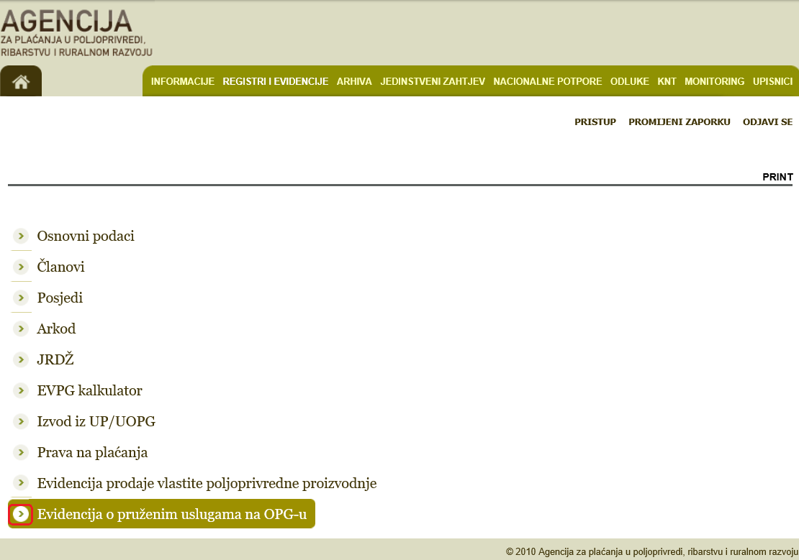
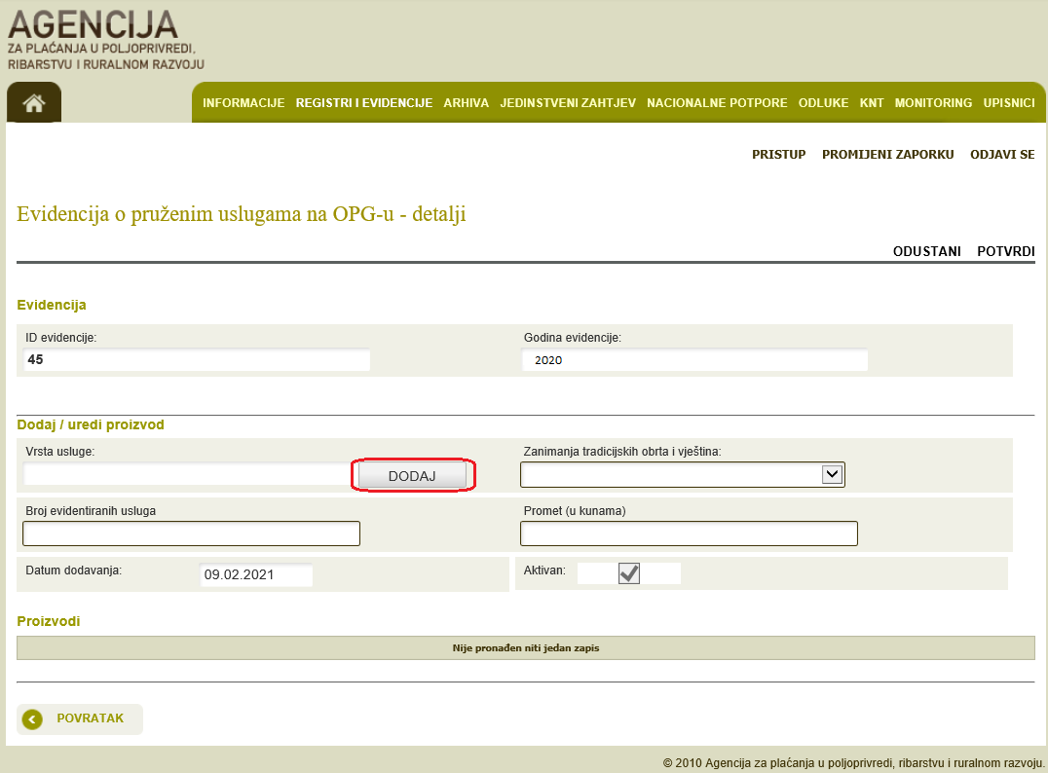

Generiraj Izvod iz Evidencije o pruženim uslugama OPG-a
Nakon potvrđivanja unesenih podataka odabiremo GENERIRAJ IZVOD EVIDENCIJE.
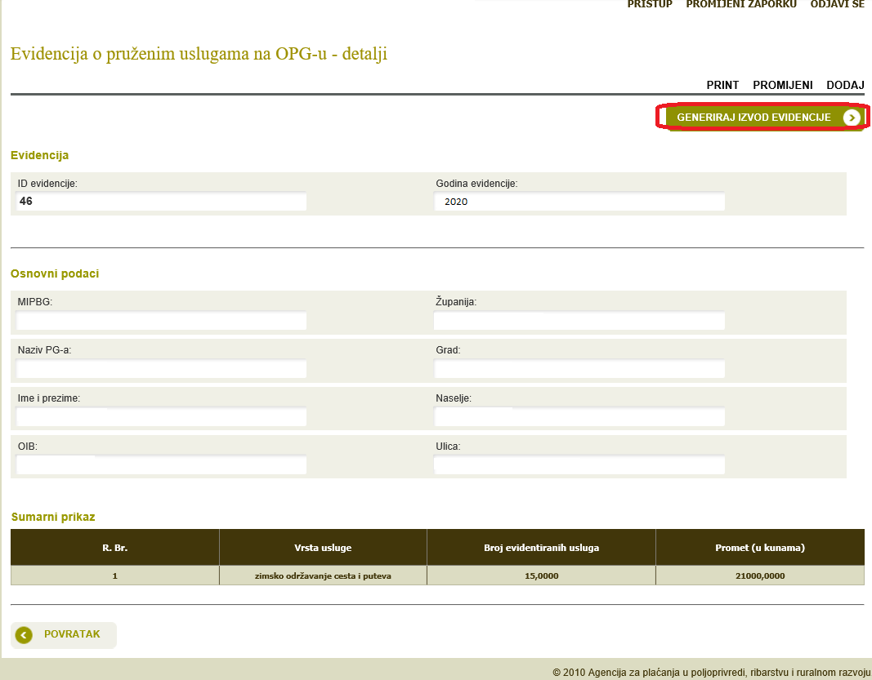

Izvod iz Evidencije o pruženim uslugama na OPG-u (pdf) sadrži osnovne podatke o OPG-u i unesene podatke o pruženim uslugama na OPG-u.
Nakon što se na AGRONET-u generira izvod iz Evidencije o pruženim uslugama OPG-a isti se može preuzeti i ispisati na gumb Preuzmi.
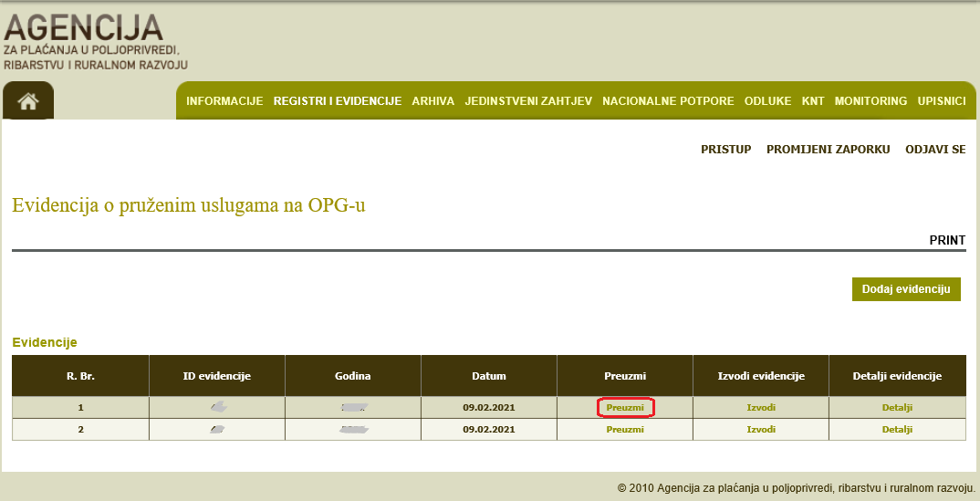
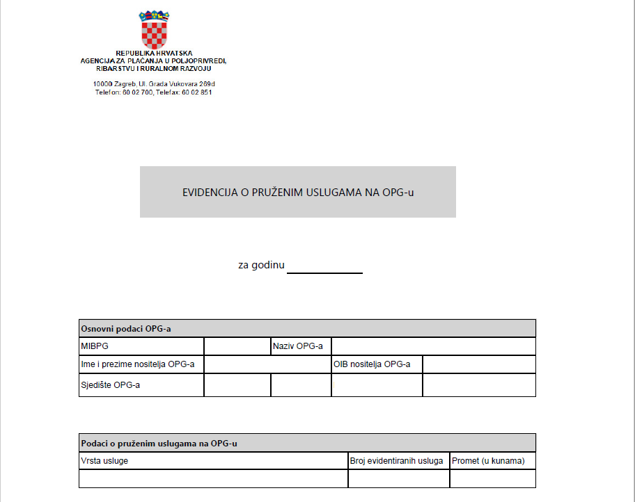

Promjena/brisanje podataka iz Evidencije o pruženim uslugama na OPG-u
Ukoliko želimo obrisati ili promijeniti uneseni zapis odabiremo Detalji evidencije koju želimo deaktivirati, a zatim kliknemo na gumb PROMIJENI pa završimo na Uredi.
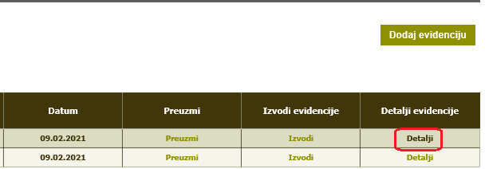
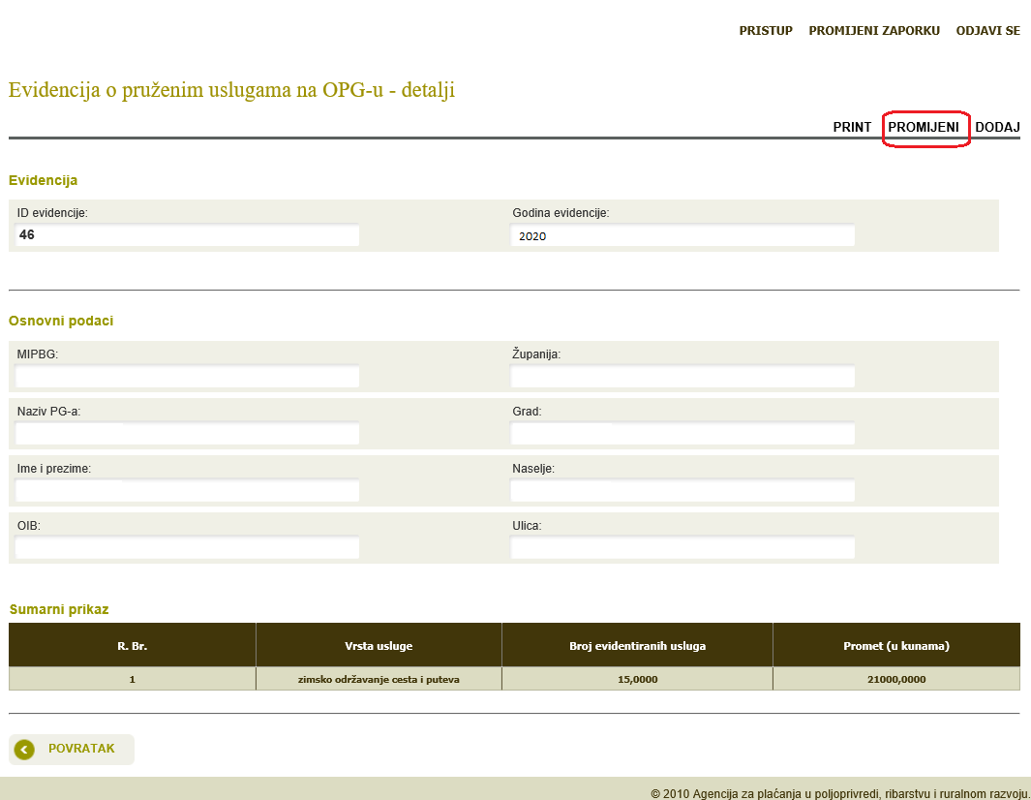
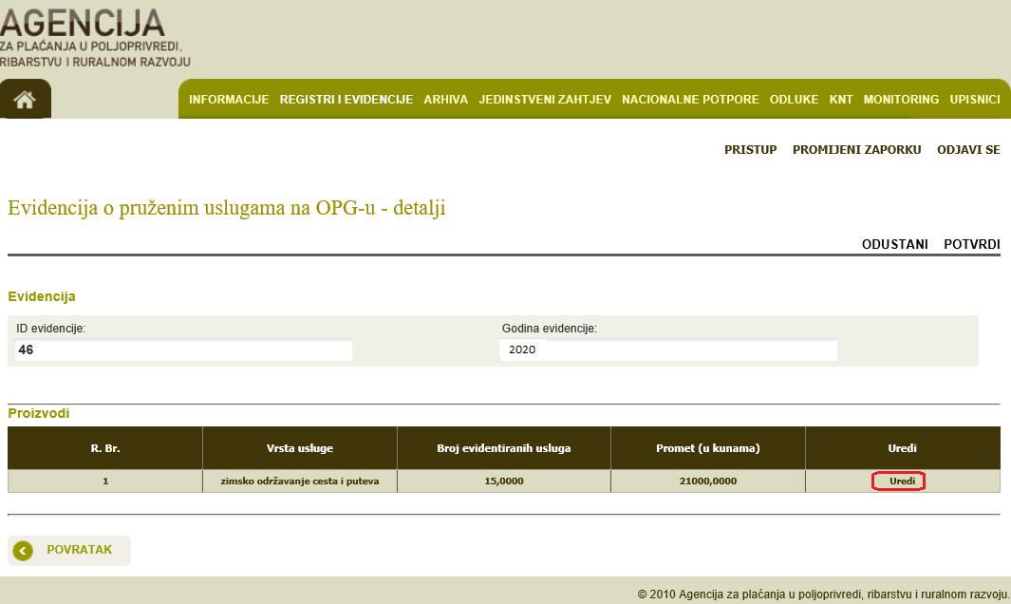
Ukoliko želimo brisati postojeći zapis maknemo kvačicu sa polja Aktivan te odaberemo POTVRDI, a moguće je i urediti već postojeće podatke.
